1)

Segundo Schildt (1997), a estrutura condicional de seleção de casos, “switch-case”, “testa sucessivamente o valor de uma expressão contra uma lista de constantes inteiras ou de caractere”. Quando os valores são avaliados o comando é executado. É preciso estar atento para algumas particularidades para o comando switch / case: caso nenhum dos valores seja encontrado, o comando default será executado e os comandos são executados até o ponto que o comando break for localizado. Na figura a seguir, o fluxograma representa a estrutura condicional de seleção de casos:

Figura 5 - Fluxograma de estrutura condicional de seleção de casos

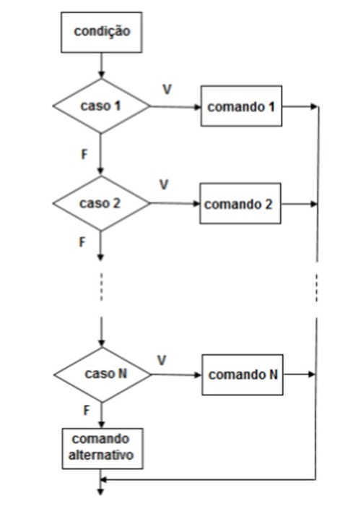

Fonte: do autor.

Assinale a alternativa que contém a sintaxe em C que representa o fluxograma da figura anterior.

**Alternativas:**

* a)
* case (variável)

{

case constante1:

<comandos>

break;

case constante2:

<comandos>

break;

default: <comandos>

}

• b)

• switch (variável)

{

case constante1:

>comandos<

break;

switch (variável)

case constante2:

<comandos>

break;

default: <comandos>

}

• c)

• {

switch (variável)

case constante1:

<comandos>

break;

case constante2:

<comandos>

break;

default: <comandos>

}

• d)

• switch (variável)

{

case constante1:

<comandos>

break;

case constante2:

<comandos>

break;

default: <comandos>

}

Alternativa assinalada

• e)

• {switch (variável)

case constante1:

<comandos>

break;

case constante2:

<comandos>

break;

default: <comandos>}

2)

• Existem casos em que é necessário estabelecer verificação de condições sucessivas, em que uma determinada ação poderá ser executada se um conjunto anterior de instruções ou condições for satisfeito. Sendo a ação executada, ela poderá ainda estabelecer novas condições. Isto significa utilizar uma condição dentro de outra condição.

• Fonte:Disponível em<[http://estruturacondicional.blogspot.com/2008/07/estrutura-condicional-encadeada.html>Acesso.11.Jul.2018](http://estruturacondicional.blogspot.com/2008/07/estrutura-condicional-encadeada.html%3EAcesso.11.Jul.2018) (Modificado)

Este tipo de estrutura poderá possuir diversos níveis de condição, sendo chamadas de:

**Alternativas:**

* a)

alinhamentos.

* b)

aninhamentos ou encadernamentos.

* c)

encadernamentos.

* d)

alinhamentos ou encadernamentos.

* e)

aninhamentos ou encadeamentos.

Alternativa assinalada

3)

O laço do-while executa, pelo menos uma vez, o que está dentro dele e só ao final da execução é que ele faz o teste, usando o velho e conhecido laço while. Ou seja, tem-se a garantia que o laço vai ser executado uma vez, sem precisar inicializar variável ou pedir dados ao usuário antes do while. Vale lembra que do, em inglês e nesse contexto, do significa "faça" e while significa "enquanto".

• Fonte:Disponível em<Adaptado de https://www.cprogressivo.net/2013/02/O-que-e-e-como-usar-o-laco-DO-WHILE-em-linguagem-C.html>Acesso.16.Jul.2018.

Esse laço do-while quer dizer:

**Alternativas:**

* a)

"faça isso" -> código -> "enquanto essa condição for verdadeira, repita".

Alternativa assinalada

* b)

"faça aquilo" -> código -> "enquanto essa condição for verdadeira, repita".

* c)

"faça isso" -> laço -> "enquanto essa condição for falsa, repita".

* d)

"faça aquilo" -> laço -> "se essa condição for verdadeira, pare".

* e)

"faça isso" -> código -> "se essa condição for verdadeira, pare".

4)

Na repetição com variáveis de controle, ou seja, usando o laço “for”, o comando iterativo “for” que em português significa “para”, segundo Mizrahi (2008), é geralmente usado para repetir uma informação por um número fixo de vezes, isto é, pode-se determinar quantas vezes acontecerá a repetição. Para facilitar ainda mais, veja a seguinte representação:

for(x = 10,y = 0; x >= 0, y <= 10; x--,y++)

Conforme esta representação, associe as colunas corretamente:

|  |  |
| --- | --- |
| Trecho do programa | Representação |
| I. (x = 10, y = 0; | A.       O laço se repetirá enquanto x for maior ou  igual a zero e enquanto y for menor ou igual a 10. |
| II.  x >= 0, y <=10; | B.       O “x”  tem o seu valor iniciado em “10” e “y” iniciado em “0”. |
| III.   x--,y++) | C.       x será decrementado de 1 e y será incrementado de 1. |

Assinale a alternativa que contém a associação correta:

**Alternativas:**

* a)

I-A ,  II-B, III-C.

* b)

I-B,  II-C, III-A.

* c)

I-C,  II-A , III-B.

* d)

I-C,  II-B,  III-A.

* e)

I-B,  II-A , III-C.

Alternativa assinalada